[관리 포인트]  1) 전원OFF 상태확인 불시 사고  2) 수리 작업중  협착, 추락, 감전  3) 중량물 및 부품  낙하주의  4) 회전체 감김 사고  주의  5) 정상운전 중 공구 및 손으로 확인 금지 절단사고 위험 | [업무 흐름도]  고장 점검  점검  고장원인 분석  상태확인  분해, 수리/교체/제작  이상 시 수리/교체/제작  시운전  작동 상태 확인 | [관련 서류]  P.T.W(Permit to Work)  Confined Space Entry
1. 목적
수리 및 점검 작업 중 안전작업 기준을 정하여 안전사고 사전예방

2. 적용 범위
BNCP 운영지원팀 Management Camp Part(설비, 영선, 전기)에 적용한다.(정하수처리장, 생수공장 기계, 전기 보수에 적용)
3. 용어의 정의
3-1. 고장점검
작동정지 및 생산활동정지를 말한다.(전기적, 기계적 문제)
3-2. 고장원인 분석
기계의 마모, 유격, 소음, 진동, 분진 및 전기적 부품 결함, 분진에 의한 작동불량 상태 점검을 말한다.
3-3. 분해 수리/교체/제작
기계(전기) 고장부위 분해 후 수리는 용접 및 가공, 부품교체 등으로 수리 후 조립함을 말하며 교체는 기기전체를 교체함을 말한다. 또한 제작은 기타 가공 및 신규제작을 말한다.
3-4. 시운전
부품 수리 및 교체 후 무부하 상태로 서행운전을 시행하고 점검 후 이상유무를 확인한 후 부하 시운전 시행을 말한다.
3-5. 작동상태 확인
최초 부하 운전시 정상 운전 하고 있는지 확인함을 말한다.
4. 책임과 권한
4-1. 고장 접수 및 각 PART별로 정보를 공유.
4-2. 작업 반장 및 작업자에게 안전작업 방법을 지시.
4-3. CHECK LIST POINT를 일일, 주간, 월별로 점검한다.

5. 작업순서(절차) 및 안전기준

5.1. 고장점검
- 점검 전 전원이 off 되어 있는지 필히 확인한다 감전사고의 위험이 있다.
- 운전원이 대기하여 스위치 작동 및 외부인 스위치 조작을 금지 시킨다. 불시 작동으로 인한 오작동 사고를 사전에 방지한다.
- 작업 공간을 확보하여 협착사고의 위험을 방지한다.
- 고소 작업시 안전벨트 및 보호구를 필히 착용한다.
- 작업시 비상대기자 1명 또는 2명 이상 1조로 작업을 시행한다.

5.2. 고장원인 분석(영선, 설비)
- 정상 마모 고장인지 외부 충격 등에 의한 고장인지 확인하며 작업시 안전보호구 는 필히 착용하고 안전한 방법으로 시행한다.
- 수리가 가능한지 교체해야 하는지 결정한다.
- 신규제작 할 경우 안전상의 문제가 없는지 신중히 파악한다.

5.3. 고장원인 분석(전기)
- 감전사고의 위험이 있으므로 점검 전 전원이 off 되어 있는지 필히 확인한다.
- 수리가 가능한지 교체해야 하는지 결정한다.
- 단자 접속부는 감전의 위험이 있으므로 절연 테이프 또는 절연커버로 방호한다.
- 도면에 표기된 정상 부품을 사용하였는지 확인한다.
- 전기의 흐름 상태를 파악하고 교류, 직류, 고압, 저압 라인을 확인한다.(SHOT 및 화재위험)
- 고장부위 접촉 할 시 감전예방을 위해 절연장갑을 착용한다.

5.4. 분해,수리/교체/제작(영선, 설비, 전기)
- 아크 용접기는 감전 위험성이 있으므로 충전부에 접촉하지 않도록 주의하며 절연 홀더를 사용한다.
- 작업 시 용접 불꽃의 날림에 의한 화재 발생의 위험이 있다.
- 절연이 파괴된 용접홀더에 접촉하면 감전의 위험이 있으므로 절연 파괴된 홀더 사용을 금지한다.
- 휘발성 유기용재를 다룰 시 작업자는 마스크 및 보호장갑을 착용하고 화기물질을 소지 또는 작동을 금지한다.
- 용접장소 주변 화재의 위험이 있으므로 인화성 물질 가연성 자재 등 외부로 반출하고 필요시 불티방지 덮개를 설치 및 소화기를 비치한다.
- 부품 교체는 도면에 표기된 원 부품을 사용하며 조임 상태 및 윤활 상태를 철저히 확인하고 교체 부품이 중량물일 경우 장비 등을 이용하여 안전사고를 방지한다.
- 리프트 장비 이동시 추락 및 전도사고의 위험이 있으므로 테이블이 반드시 바닥까지 하강 후 이동한다.
- 리프트 장비 작동 전 오 동작으로 전도 추락사고의 위험이 있으므로 장비 이상유무를 반드시 확인 후 작동한다.
- 전동드릴 작업 방법
- 회전하는 드릴날에 손이 접촉되거나 옷 등이 감길 수 있으므로 주의한다.
- 케이블 피복의 벗겨짐으로 노출된 충전부에 신체접촉에 의한 감전사고 발생의 위험이 있으므로 누전차단기를 설치하여 감전을 예방한다.
- 작업 시 원자재의 고정불량으로 흔들림, 비래 등을 예방하기 위하여 고정 장치를 이용하여 완벽히 고정시키고 작업한다.(클램프 등)
- 작업 시 개인용 보호구 미착용으로 인한 소음, 분진 등 유해인자에 노출 위험성이 있음
- 이동식, 고정식 글라인더 작업 시 보호안경 및 보호장갑을 착용 후 작업한다.
- 고소 작업시 추락사고 방지를 위하여 안전벨트 고리를 반드시 걸고 작업한다.
- 용접기 외함은 감전의 위험이 있으므로 반드시 접지한다.
- 단자 접속부는 감전의 위험이 있으므로 절연 테이프 또는 절연커버로 방호한다.
- 용접봉은 물에 담그지 않도록 유의한다 감전에 위험이 있다.
- 밀폐 공간에서 작업할 경우 산소 부족으로 인한 질식사고의 위험이 있으므로 내부에서 작업할 경우 HSE팀에 사전 작업허가서 제출 후 작업절차에 따라 진행한다.
[작업전 확인•조치사항]
- 작업 일시, 기간, 장소 및 내용 등 작업 정보
- 관리감독자, 근로자, 감시인 등 작업자 정보
- 산소 및 유해가스 농도의 측정결과 및 후속조치 사항
- 작업 중 불활성가스 또는 유해가스의 누출•유입•발생 가능성 검토 및 후속조치 사항
- 작업시 착용하여야 할 보호구의 종류
- 비상연락체계
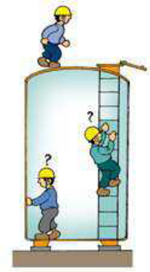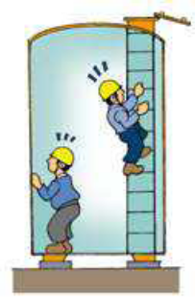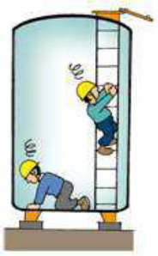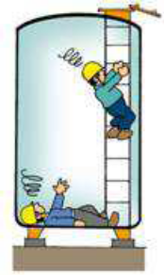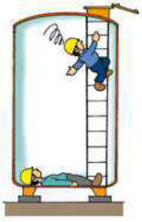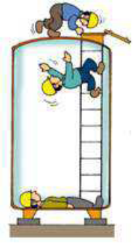
산소농도 18%
안전한계이나 연속환기 필요
산소농도 16%
호흡, 맥박의 증가, 두통, 메스꺼움, 토할 것 같음
산소농도 12%
어지럼증, 토할 것 같음, 체중지지 불능으로 추락
산소농도 10%
안면창백,
의식불명, 구토
산소농도 8%
실신혼절,
7~8분 이내에
사망
산소농도 6%
순간에 혼절,
호흡정지, 경련
6분이상이면 사망

- 밀폐공간 맨홀 작업 시 유독 가스, 증기 등에 의한 질식 사고의 위험이 있다. 하수관이나 맨홀 내부에서 생성되어 연결된 배관을 통해서 탱크나 용기 내부로 유입 될 수 있으며 설비 노후로 누설 될 수 있으므로 주의 한다.
- 밀폐공간에서 작업 시 화재 및 폭발의 위험이 있다. 가연성 증기나 산소 과잉 공급 또는 산소 호스 등에서 누출되어 폭발의 위험이 있으므로 환풍기를 설치하고 점검 후 작업을 수행한다.
- 용접작업, 휘발성이며 가연성인 용제의 사용, 접착제 등에 의해 가스 분진 증기 등이 발생 할 수 있다.
- 최대한 밀폐공간 내에서의 작업은 피해야 하며 외부에서 가능한 작업 방법을 강구 하거나 장비나 도구를 이용하여 작업 할 수 있도록 해야 한다.
- 밀폐 공간내 유해가스 종류
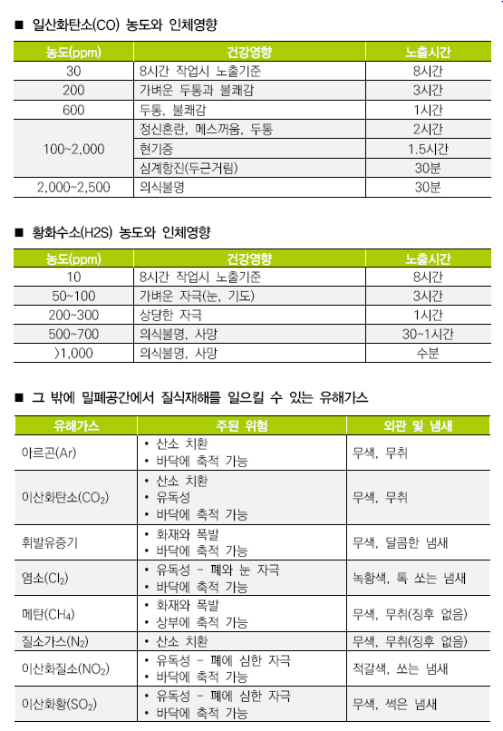
- 통신 수단은 내, 외부 작업자간 소통이 원활하게 유지되도록 한다.
- 회전체(선반, 밀링 등) 공구 작동시 옷 등이 말려들어가지 않도록 주의하며, 작업반경 1M 이내에 접근을 금지한다.
- 부품 교체는 도면에 표기된 원 부품을 사용하며, 임의적인 변경을 금지한다.
- 고장부위 접촉 할 시 감전예방을 위해 절연장갑을 착용한다.
- 부품을 교체 할 경우 도면에 표시된 정상 부품을 사용한다.
- 테스터기로 전압/저항을 측정 할 경우 CHECK POINT 전압/저항을 구별하여 작업한다.(SHOT방지)
- 모든 작업은 2인1조를 기본으로 한다.

5.5. 시운전
- 전류는 후크메타를 사용하여 확인한다.
- 최초 수리/교체/제작 후 무부하 전류를 확인한다. 결선 불량으로 SHOT 사고의 위험이 있다.
- 최초 시운전은 무부하 테스트를 원칙으로 한다.
- 이상 발생(소음, 적정전류 hi 등) 시 즉시 정지한 후 확인한다.

- 유지 보수시 기계 설비 수리, 정비, 신규제작 등의 작업에 대한 안전조치 확인
(운전정지, 잠금장치 유무, 열쇠의 별도관리 여부, 표지판 설치, 소화기 비치 확인)
- 작업 전 비상 정지장치 정상 작동여부 확인
- 작업중 회전체에 감김의 우려가 없는지 기계의 조작부 위치가 적정한지 확인
- 회전체에 감김에 대한 위험방지 조치 시행여부 확인
(작업자 의복, 장갑등의 적합여부, 회전부위 덮개(울) 설치 확인)
- 작업시 위험 방지를 위한 안전조치 여부 확인
(기계 기구 및 설비 등의 내부 압축된 기체 또는 액체 등을 미리 방출시키는 조치)
- 장비 등 부재 전도방지조치 실시 여부 확인
(인양기구(샤클 등)가 작업순서에 적합하게 해체되는지 확인)
- 위험물 취급이나 화재 우려시 가연성 물질 확인
(작업계획 작성 제출 및 승인여부, 관리책임자 지정 및 현장 감독여부, 위험물과 안전거리 확보 상태)
- 추락위험지역(3m 이상) 안전대 착용 및 구명줄 사용 여부(유지보수/고소작업)
- 중장비 주용도 외의 사용제한 여부
(지게차, 로더, 덤프, 크레인, 고소작업대 등 목적 외 사용 확인)
- 보수 및 점검 전 Power Off 확인
- 작업전 밀폐공간 안전사항 확인(작업계획 작성 제출 및 승인여부, 출입구 확보, 환기, 독성물질 유무, 안전보호구, 응급상황 조치요령, 비상통신 수단 등)
KEY POINT

